GYYC变压器有载开关测试仪
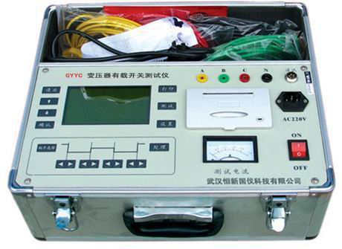
简介：
变压器有载分接开关测试仪用于测量和分析电力系统中电力变压器及特种变压器有载分接开关电气性能指标的综合测量仪器。

主要特点：
采用计算机控制，通过特殊设计的测量电路，可实现对有载分接开关的过渡时间、过渡波形、过渡电阻、三相同期性等参数的测量，用户可根据需要和现场条件，直接由分接开关引线进行测量，也可由变压器三相套管及中性点直接接线测量。
技术指标：
1.带绕组测量：
取样方式：电压取样 输出电流：DC 1A
过渡电阻测量范围：最大0Ω－30Ω 测量误差：±5%
采样频率：10kHz 记录过渡波形时间：0～120ms
测量同期性误差：0.1ms
2.不带绕组测量：
取样方式：电流取样 输出电流：DC 9V 过渡电阻测量范围：最大0Ω－50Ω
测量误差：±5% 采样频率：10kHz 记录过渡波形时间：0～120ms
测量同期性误差：0.1ms
3.工作环境：
工作电源：AC 220V±10% 频 率：50Hz±1Hz
使用温度：0℃～40℃ 相对湿度：≤85%RH

